7.05.2020 г.

Утро 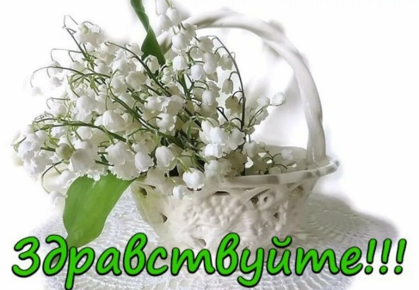
День станет прекрасней, если начнём его с любимого комплекса зарядки –
youtube.com
— источник видео
Весёлая зарядка для детей! Песенка про солнышко!
Поиграем:
1)
youtube.com — источник видео
"Музыкальная угадай-ка"
Музыкально-дидактическая игра "Угадай музыкальный инструмент" для детей 6-7 лет...
2)
youtube.com
— источник видео
Развиваем логическое мышление
логическое, мышление, пред школьная, подготовка...
Образовательная деятельность
Обучение грамоте
›…v…gramote…teme-den-pobedi-730653.html (развитие связной речи и подготовка к обучению грамоте) по теме: «День Победы».
Рисование
https://melkie.net/podborki/risunki-na-9-maya.html

2 половина дня
Можно прочитать ребенку: Л. Кассиль "Главное войско", Н. Зенькович "Мальчишки в пилотках".

Упражнение на развитие речевого слуха. Игра «Что лишнее?».
1.Войн, воинский, воет, война.
2. Рана, раненый, охрана, ранение.
3. Генерал, майор, автомат, полковник.
4.Снайпер, сапёр, танкист, артист.
youtube.com Детские стихи про день Победы 9 мая! Почитайка.
Послушайте и выучите стихотворения к Дню Победы 9 мая. Приложение Почитайка

